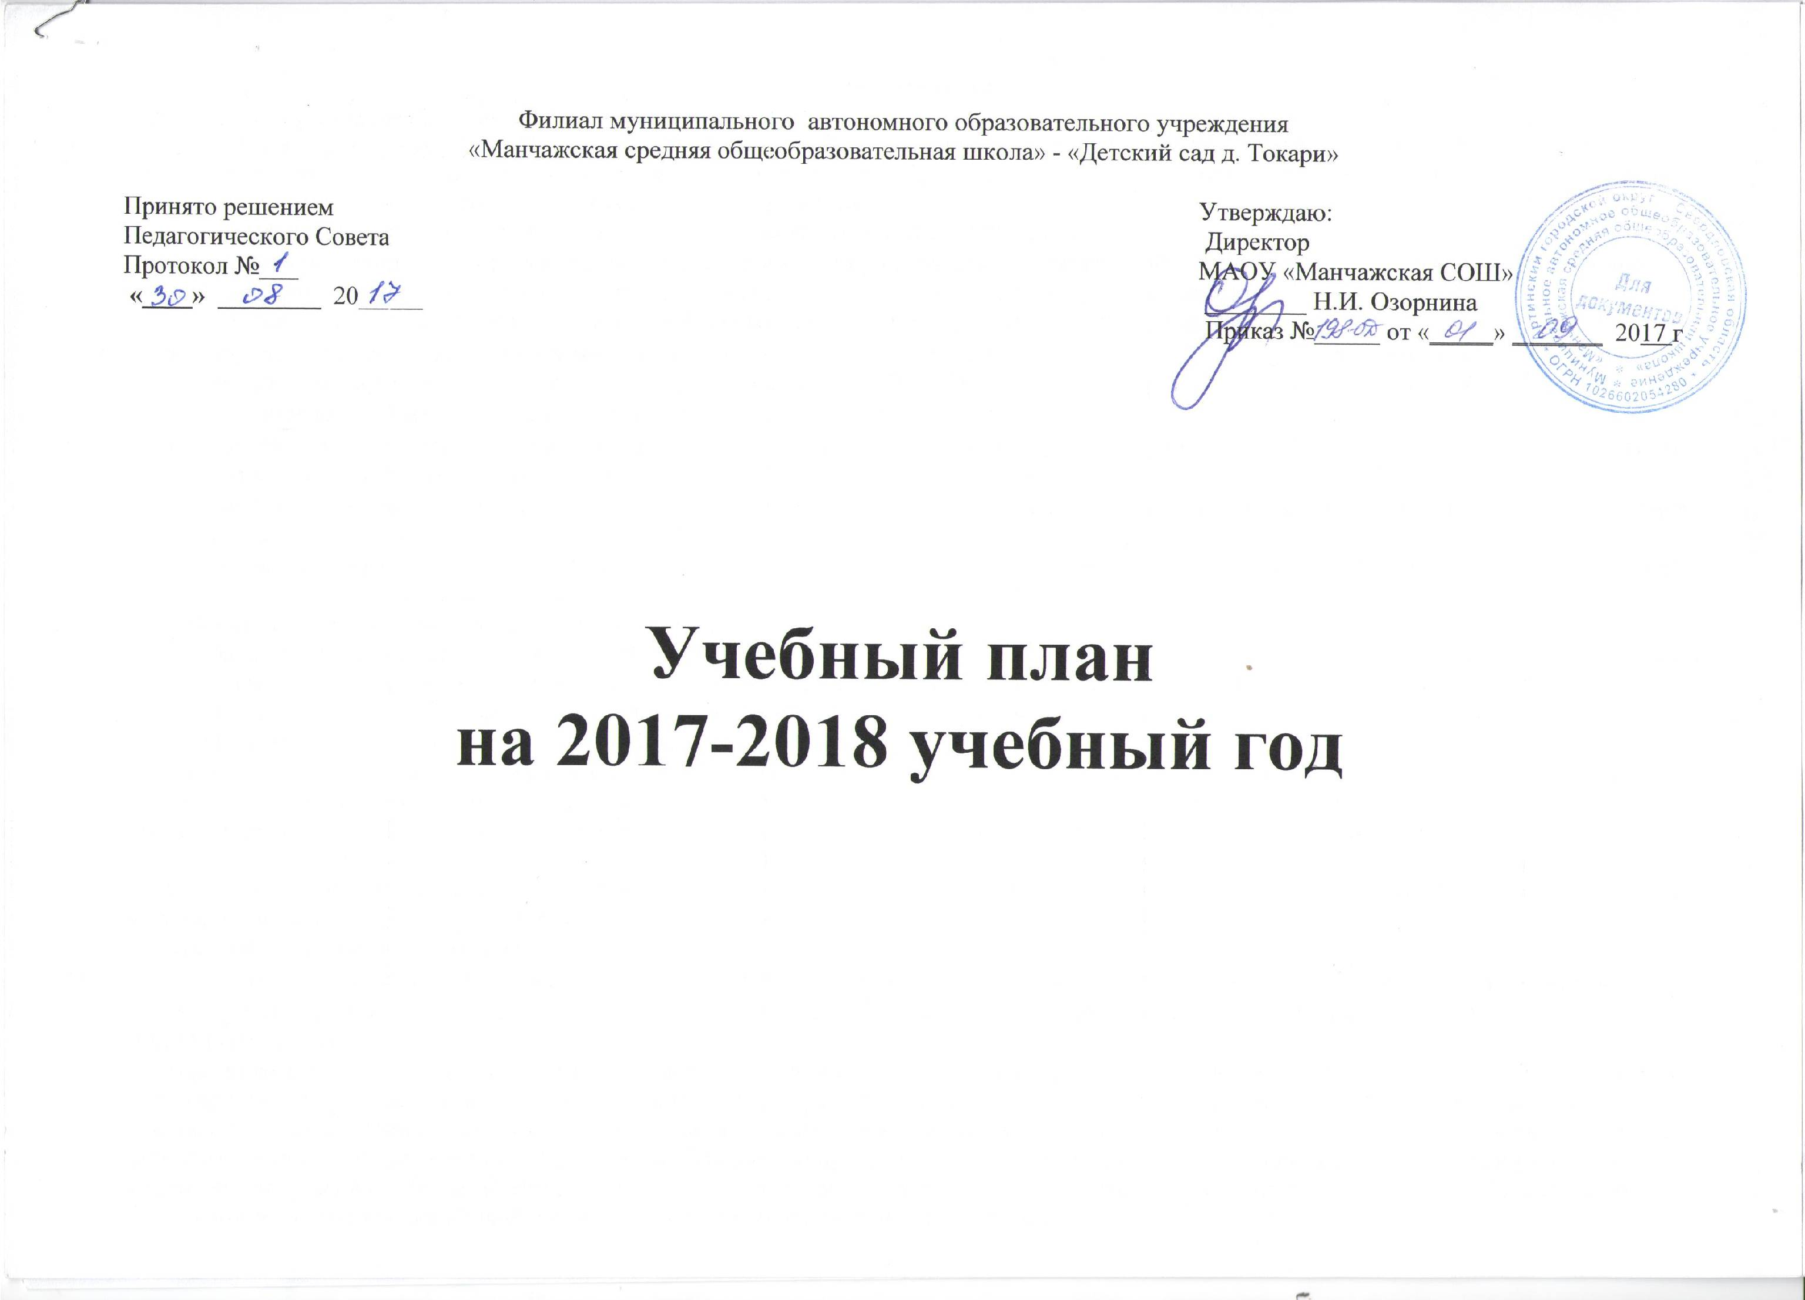

Филиал муниципального автономного образовательного учреждения
«Манчажская средняя общеобразовательная школа» - «Детский сад деревни Токари»

Принято решением  Педагогического Совета  Протокол № 1  30 августа 2017 г. | Утверждаю:  Директор  МАОУ «Манчажская СОШ»  ________ Н.И. Озорнина  Приказ №_____ от «_____» _______ 2017 г

Учебный план
на 2017-2018 учебный год

Учебный план

Учебный план филиала МАОУ «Манчажская СОШ» - «Детский сад деревни Токари» является нормативным документом, регламентирующим организацию образовательного процесса в образовательном учреждении с учетом специфики ДОУ, учебно-методического, кадрового и материально-технического оснащения.
Нормативной базой для составления учебного плана являются следующие документы:
- «Санитарно-эпидемиологические требования к устройству, содержанию и организации режима работы дошкольных организациях». Санитарно-эпидемиологические правила и нормативы СанПиН 2.4.1.3049-13, утвержденные постановлением Главного государственного санитарного врача Российской Федерации от 15 мая 2013 года № 26, (далее – СанПиН);
- Приказ Министерства образования и науки Российской Федерации от 17.10.2013 №1155 "Об утверждении федерального государственного образовательного стандарта дошкольного образования" (Зарегистрировано в Минюсте России 14.11.2013 N 30384);
- Постановление Правительства Российской Федерации от 12.09.2008 г. № 666;
- Инструктивно-методическое письмо МОиПО РФ «О гигиенических требованиях к максимальной нагрузке на детей дошкольного возраста в организованных формах обучения» от 14.03.2000 года № 65/23-16;
- Приказ Минобразования РФ, Минздрава РФ, Госкомспорта РФ, и Российской Академии Образования «О совершенствовании процесса физического воспитания в ОУ РФ» от 16.07.2002 года № 2715/227/166/19;
- Основная общеобразовательная программа дошкольного образования «От рождения до школы» под ред. Н.Е. Вераксы, Т.С. Комаровой, М.А.Васильевой, 2015 г.
Основными задачами учебного плана являются:
- Регулирование объема образовательной нагрузки.
- Реализация федерального государственного образовательного стандарта дошкольного образования.
- Введение обязательной части и части, формируемой участниками образовательных отношений.
- Обеспечение единства всех компонентов (федерального, регионального).
Содержание воспитательно-образовательного процесса включает совокупность образовательных областей: «Физическое развитие», «Познавательное развитие», «Речевое развитие», «Художественно-эстетическое развитие», «Социально-коммуникативное развитие»,
которые обеспечивают разностороннее развитие детей с учетом их возрастных и индивидуальных особенностей.

С учетом данных направлений деятельности ДОУ и особенностями реализуемых программ, а также в соответствии с вышеперечисленными нормативными актами, составлен настоящий учебный план на 2017-2018 учебный год.
В учебном плане выделяются:
- основная обязательная образовательная деятельность, обеспечивающая усвоение государственных образовательных стандартов;
- дополнительные совместные мероприятия педагога с детьми, позволяющие более полно реализовать вариативное обучение и усилить дошкольный компонент.
В разновозрастной группе различные формы работы с детьми организуются утром и во вторую половину дня (как по инвариантной, так и по вариативной частям учебного плана). Максимально допустимый объем образовательной нагрузки в первой половине дня в младшей и средней группах не превышает 30 и 40 минут соответственно, а в старшей и подготовительной 45 минут и 1,5 часа соответственно. В середине времени, отведенного на непрерывную образовательную деятельность, проводится физкультминутка, включающая упражнения на профилактику зрения, общей и мелкой моторики, снятие мышечной усталости (продолжительность 2-3 минуты). Перерывы между периодами непрерывной образовательной деятельности составляют не менее 10 минут.
Непосредственно образовательная деятельность с детьми старшего дошкольного возраста осуществляется во второй половине дня после дневного сна, но не чаще 2-3 раз в неделю. Ее продолжительность составляет 25-30 минут в день. В середине непосредственно образовательной деятельности статического характера проводится физкультминутка. Образовательная деятельность по музыкальному развитию и физической культуре проводится со всей группой (по условиям ДОУ). Количество компонентов непосредственно образовательной деятельности и их продолжительность, время проведения соответствуют требованиям СанПиН 2.4.1.3049-13. Непосредственно образовательная деятельность, требующая повышенной познавательной активности и умственного напряжения детей, проводится в первую половину дня и в дни наиболее высокой работоспособности детей (вторник, среда). Для профилактики утомления непосредственно образовательная деятельность познавательной направленности чередуется с непосредственно образовательной деятельностью художественно-эстетического направления.
При построении воспитательно-образовательного процесса учитывается принцип интеграции образовательных модулей в соответствии с возрастными возможностями и особенностями воспитанников, спецификой образовательных модулей. Это способствует тому, что основные задачи содержания дошкольного образования каждого образовательной области («Физическое развитие», «Познавательное развитие», «Речевое развитие», «Социально-коммуникативное развитие», «Художественно-эстетическое развитие») решаются и в ходе реализации других модулей Программы.

Виды деятельности детей | Количество НОД в неделю (кол-во занятий в год)
Виды деятельности детей | 3- 4 года |  |  |  |  |  |  | 4-5 лет |  |  |  |  |  |  | 5- 6 лет |  |  |  |  |  |  | 6-7 лет
Обязательная часть образовательной программы
Периодичность | Количество НОД в неделю | Количество НОД в месяц |  | Количество  НОД в год |  |  |  | Количество НОД в неделю |  | Количество НОД в месяц |  | Количество  НОД в год |  | Количество НОД в неделю |  |  | Количество НОД в месяц |  |  | Количество НОД в год |  |  | Количество НОД в неделю |  | Количество НОД в месяц | Количество НОД в год
Речевое развитие: Развитие речи Обучение грамоте Художественная литература | 1  -  1 | 2  -  1 |  |  |  | 16  -  8 |  | 1  -  1 |  | 2  -  1 | 16  -  8 |  |  |  | 1  -  1 |  | 4  -  1 | 32  -  8 |  |  |  | 1  1  1 |  |  | 1  2  2 | 8  16  16
Познавательное развитие: ФЭМП | 1 | 4 |  |  |  | 32 |  | 1 |  | 4 | 32 |  |  |  | 1 |  | 4 | 32 |  |  |  | 2 |  |  | 8 | 64
Социально-коммуникативное развитие: Формирование целостной картины мира | 1 | 1 |  |  |  | 8 |  | 1 |  | 1 | 8 |  |  |  | 1 |  | 2 | 16 |  |  |  | 1 |  |  | 2 | 16
Художественно-эстетическое развитие: Музыка Рисование Лепка Аппликация Конструирование | 1  1  1  1  1 | 3  3  2  2  2 |  |  |  | 27  24  16  16  16 |  | 1  1  1  1  1 |  | 3  2  2  2  2 | 24  16  16  16  16 |  |  |  | 1  1  1  1  1 |  | 3  3  2  2  4 | 24  24  16  16  32 |  |  |  | 1  1  1  1  1 |  |  | 3  3  2  2  4 | 24  24  16  16  32
Физическое развитие: Физическая культура | 2 | 8 |  |  |  | 64 |  | 2 |  | 8 | 64 |  |  |  | 3 |  | 11 | 88 |  |  |  | 3 |  |  | 11 | 88
Итого в обязательной части | 9 |  |  |  |  |  |  | 9 |  |  |  |  |  |  | 11 |  |  |  |  |  |  | 12
Часть, формируемая участниками образовательных отношений
Речевое развитие: Художественная литература  Развитие речи | 1  - |  | 1  - |  | 8  - |  | 1  - |  | 1  - |  | 8  - |  | 1  - |  |  | 2  - |  |  | 16  - |  | 1  1 |  |  | 2  1 |  |  | 16  8
Социально-коммуникативное развитие: Формирование целостной картины мира | 1 |  | 1 |  | 8 |  | 1 |  | 1 |  | 8 |  | 1 |  |  | 2 |  |  | 16 |  | 1 |  |  | 2 |  |  | 16
Художественно-эстетическое развитие: Музыка Рисование | 1  1 |  | 1  1 |  | 8  8 |  | 1  1 |  | 1  1 |  | 8  8 |  | 1  1 |  |  | 1  1 |  |  | 8  8 |  | 1  1 |  |  | 1  1 |  |  | 8  8
Физическое развитие: Физическая культура | 1 |  | 1 |  | 8 |  | 1 |  | 1 |  | 8 |  | 1 |  |  | 1 |  |  | 8 |  | 1 |  |  | 1 |  |  | 8
Итого в части, формируемой участниками образовательного процесса |  |  | 1 |  |  |  |  |  | 1 |  |  |  |  |  |  | 2 |  |  |  |  |  |  |  | 2
Максимальный объем образовательной нагрузки в непосредственно образовательной деятельности детей | 10 |  |  |  |  |  | 10 |  |  |  |  |  | 13 |  |  |  |  |  |  |  | 14

Примечание: Самообслуживание и элементарный бытовой труд (в помещении и на улице), осуществляется в ходе образовательной деятельности с детьми в режимных моментах и самостоятельной деятельности детей

План непосредственно образовательной деятельности с детьми дошкольного возраста (учебный план) филиал МАОУ «Манчажская СОШ» «Детский сад деревни Токари» на 2017-2018 учебный год

Виды деятельности детей | Количество часов в неделю (минуты/кол-во периодов)
Виды деятельности детей | 4-й год жизни | 5-й год жизни |  | 6-й год жизни | 7-й год жизни
Обязательная часть образовательной программы
Игровая деятельность | 15 мин (1) |  | 20 мин (1) | 25 мин (1) | 30 мин (1)
Познавательно-исследовательская деятельность | 15 мин (1) |  | 20 мин (1) | 50 мин (2) | 90 мин (3)
Коммуникативная деятельность | 15 мин (1) |  | 20 мин (1) | 50 мин (2) | 90 мин (3)
Изобразительная деятельность | 15 мин (1) |  | 20 мин (1) | 25 мин (1) | 60 мин (2)
Конструирование | 15 мин (1) |  | 20 мин (1) | 25 мин (1) | 30 мин (1)
Музыкальная деятельность | 30 мин (2) |  | 40 мин (2) | 50 мин (2) | 60 мин (2)
Двигательная деятельность | 45 мин (3) |  | 60 мин (3) | 75 мин (3) | 90 мин (3)
Итого в обязательной части | 10  (150 мин) |  | 10  (200 мин) | 13  (300 мин) | 14  (450 мин)
Часть, формируемая участниками образовательных отношений
Коммуникативная, музыкальная деятельность (на основе парциальных программ) |  |  |  | 25 мин (1) | 30 мин (1)
Познавательно-исследовательская деятельность (на основе авторской программы) |  |  |  | 25 мин (1) | 30 мин (1)
Итого в части, формируемой участниками образовательного процесса |  |  |  | 50 мин (2) | 60 мин (2)
Максимальный объем образовательной нагрузки в непосредственно образовательной деятельности детей | 150 мин (10) |  | 200 мин (10) | 350 мин (14) | 510 мин (17)
Примечание: Восприятие художественной литературы и фольклора, самообслуживание и элементарный бытовой труд (в помещении и на улице), осуществляется в ходе образовательной деятельности с детьми в режимных моментах и самостоятельной деятельности детей.

